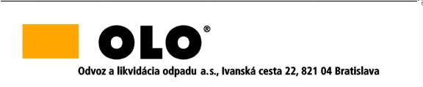

INFORMÁCIA
podľa § 64 ods. 1 písm. d) zákona č. 343/2015 Z. z. o verejnom obstarávaní a o zmene a doplnení niektorých zákonov v znení neskorších predpisov

Zákazka:
Výzva č.8 Zabezpečenie odberu, prepravy a likvidácie nebezpečného odpadu kat. číslo 19 01 07 (Odpad z čistenia plynov - popolček)
Suma skutočne uhradeného plnenia zo zmluvy č. 31-50-23 uzatvorenej dňa 12.4.2023 je vo výške 317 400,23 € EUR s DPH.

